INFORME TECNICO DE UNA APLICACIÓN MÓVIL DE UNA AGENDA QUE PERMITE INGRESAR, ACTUALIZAR Y ELIMINAR REGISTROS

Esteban Ríos

Marvin Zambrano

Escuela Politécnica Nacional

# INTRODUCCIÓN

A partir de los conocimientos adquiridos, el siguiente informe trata sobre el desarrollo de una aplicación móvil de una Agenda que tiene como objetivo principal realizar un CRUD o insertar, actualizar y eliminar información de Firebase, además contiene 2 elementos importantes como lo que es un icono y un splash screen para la misma.

# DESARROLLO

El siguiente proyecto, es desarrollado usando distintos frameworks para obtener resultados óptimos y continuar con el aprendizaje, además de usar complementos necesarios para agregar funcionalidad especifica de aplicaciones móviles nativas. A continuación, se muestran las características generales que el proyecto debe tener.

## CARACTERÍSTICAS GENERALES

El proyecto en general debe tener las siguientes funcionales las cuales son indispensables, entre las que se encuentra: una interfaz interactiva, un CRUD o insertar, actualizar y eliminar los datos de la aplicación móvil, conexión a una base de datos que actúe como backend para el envió de datos y peticiones. también debe contener los siguientes complementos que agreguen una mejor perspectiva del proyecto:

* Un splash screen o pantalla de inicio
* Un icono principal

Finalizada el desarrollo se debe generar un APK usando Android Studio, con la finalidad de probar la funcionalidad de la aplicación móvil.

### Herramientas de desarrollo

La herramienta principal por utilizar para el desarrollo del proyecto son IONIC, el cual es un framework de desarrollo de Hibrid Web, es decir, que se pueden crear paginas web que se envuelven en un contenedor y presentarse como una aplicación móvil [1].

Dentro del framework se utiliza el framework Angular es una plataforma de creación de aplicaciones web y móviles con funcionalidades completas y características esenciales como la velocidad y rendimiento y escalabilidad de todo el proyecto [2].

Para el almacenamiento de datos se utilizará Firebase el cual es una plataforma que facilita el desarrollo y creación de apps móviles y webs, además del almacenamiento en la nube con características como el testeo, detección de errores y configuración remota [3].

Finalizado el desarrollo es necesario contar con Android Studio que es un entorno de desarrollo integrado para crear aplicaciones para la plataforma de Android, dentro del proyecto se a usa para configurar los plugin necesarios y generar el APK para probar la funcionalidad completa de la aplicación dentro del sistema operativo Android que se esté utilizando [4].

### Plugins o Complementos

El plugin adicional que se va a implementar es un Splash Screen el cual sirve para mostrar una pantalla de bienvenida que simula la carga del programa, este plugin o complemento es nativo es decir que se ubicara en el programa una vez finalizado el desarrollo y este se envuelva en las capas necesarias para ser una aplicación móvil [5].

El ultimo complemento que se debe utilizar es un icono de aplicación, es decir, el que se muestra al momento de tener instalada la aplicación. Este solo se puede configurar en la fase final del desarrollo es decir que en la herramienta de Android Studio se podrá configurar para que se añada directamente al APK [6].

# RESULTADOS

Los resultados obtenidos durante el desarrollo de la aplicación móvil se muestran a continuación:

* Diseño de la aplicación

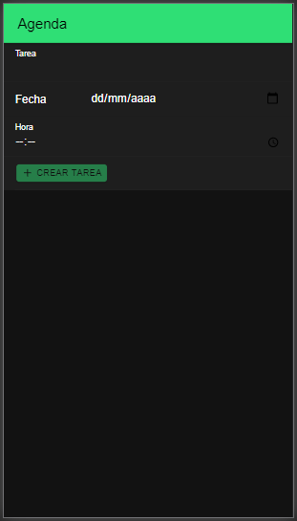

Fig. 1: Diseño

* Funcionalidad de la Aplicación

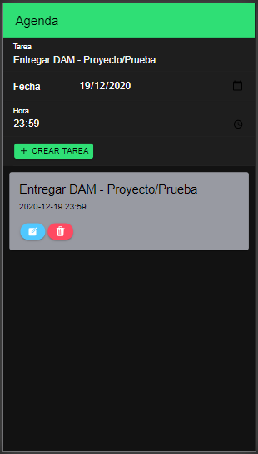

Fig. 2: Funcionalidad

* Datos guardados

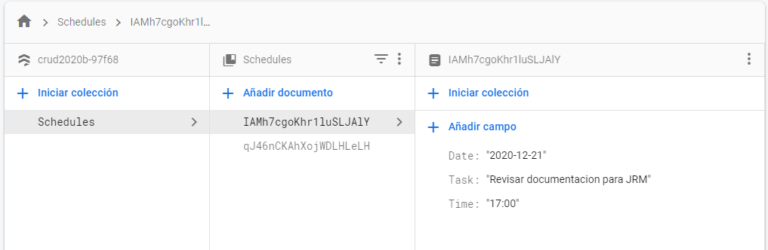

Fig. 3: Datos en firebase

* Splash screen

Para esta funcionalidad agregada se necesitan de 2 instrucciones, la primera que instale el plugin y la otra que usando Cordova se añada el splash scren en la carpeta resouces/ donde se aloja toda lo necesario para la aplicación. Cabe mencionar que para ambas plataformas como Andriod y IOs se crean las carpetas con todos los componentes.

En la siguiente figura se ilustra la creación y uso de un splash screen para la aplicación creada.

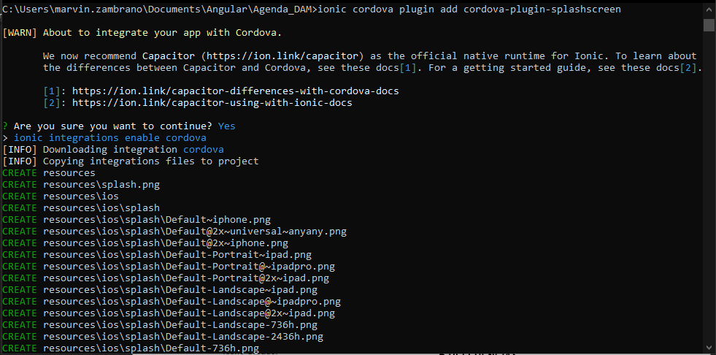

Fig. 4: Uso del componente Splash Screen

También para la respectiva imagen del Splash Screen se ilustra una similar a la que se muestra en la Fig. 6 del documento. Estos deben tener un tamaña de 1024x1024 para que le programa los pueda usar mediante cordova-res el cual vigilas los recursos que se adhieren al proyecto.

Una vez finalizado el proceso de la adaptación del Splash Screen al proyecto se procede a general el build o compilado del proyecto para proceder a trabajar en el Andrid Studio. El proceso del trabajo se muestra en la siguiente figura.

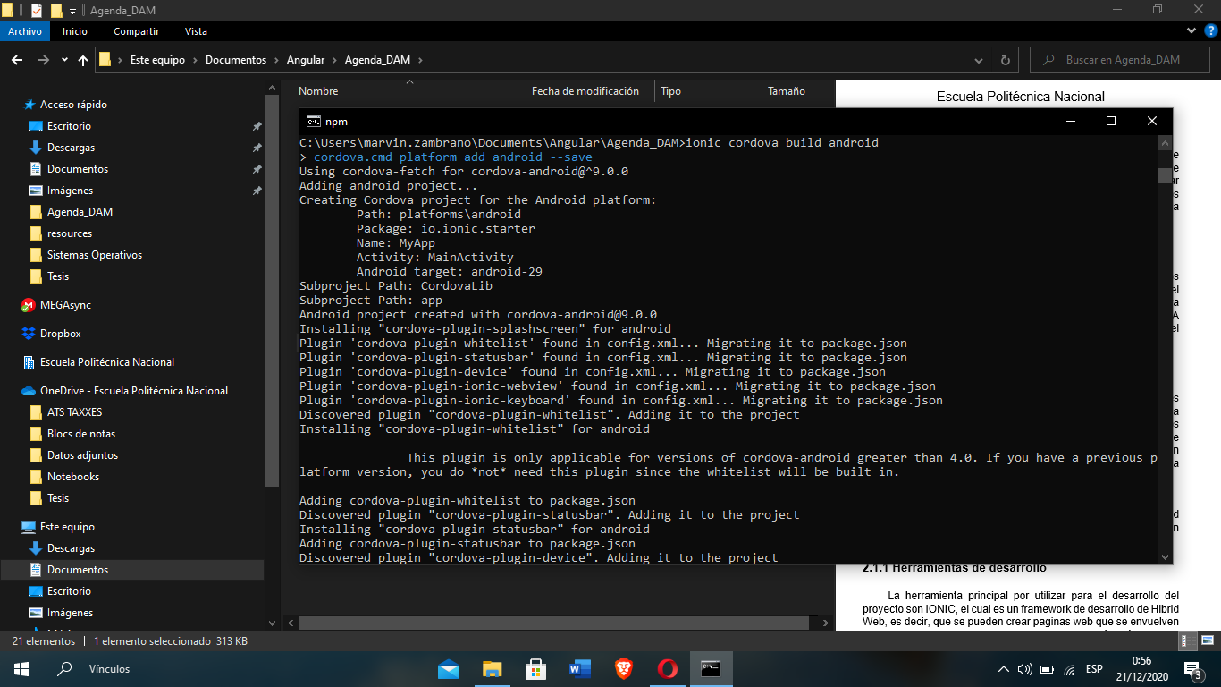

Fig. 5: Proceso de compilación en la carpeta www/

* Icono Creado.

Para la creación del icono respectivo es importante contar con la herramienta de desarrollo Android Studio la que permite la creación del mismo modificando el Image Asset con se muestra en la figura.

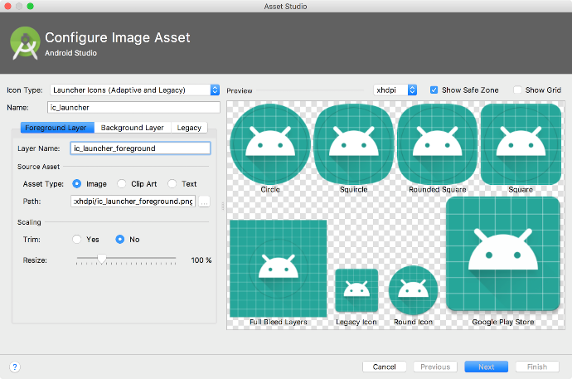

Fig. 6. Image Asset de Android Studio

El icono creado para la aplicación realizada es el que se muestra a continuación y es el que aparecerá en el archivo correspondiente.



Fig. 7: Icono para la aplicación

# CONCLUSIONES

En conclusión, se puede decir que es importante saber que el uso de las distintas herramientas puede crear aplicaciones web hibridas y estas convertirlas para que adopten una funcionalidad distinta y se muestren en un smartphone.

El desarrollo móvil es un campo amplio que permite generar las mejores aplicaciones móviles, en el ámbito comercial o de trabajo, dado en hecho que es fácil apegarlas a una necesidad existente para el usuario final.

# REFERENCIAS

|  |  |
| --- | --- |
| [1] | A. Esaú, «Ionic Frameworks,» OpenWebinars, 14 junio 2016. [En línea]. Available: https://openwebinars.net/blog/ionic-framework-ventajas-desventajas/. [Último acceso: 15 Diciembre 2020]. |
| [2] | Angular, «Angular Docs,» Angular.io, 2020. [En línea]. Available: https://angular.io. [Último acceso: 14 Diciembre 2020]. |
| [3] | M. P. Cardona, «Firebase,» IEBS, 14 Octubre 2016. [En línea]. Available: https://www.iebschool.com/blog/firebase-que-es-para-que-sirve-la-plataforma-desarroladores-google-seo-sem/. [Último acceso: 16 Diciembre 2020]. |
| [4] | Wikipedia, «Android Studio,» Wikipedia, 8 Diciembre 2020. [En línea]. Available: https://es.wikipedia.org/wiki/Android_Studio. [Último acceso: 16 Diciembre 2020]. |
| [5] | Ionic Framework, «Docs Ionic Framework,» Ionic, 2020. [En línea]. Available: https://ionicframework.com/docs. [Último acceso: 19 Diciembre 2020]. |
| [6] | Android Studio, «Cómo crear íconos de apps con Image Asset Studio,» Developers Android Studio, 04 Diciembre 2020. [En línea]. Available: https://developer.android.com/studio/write/image-asset-studio?hl=es-419. [Último acceso: 19 Diciembre 2020]. |